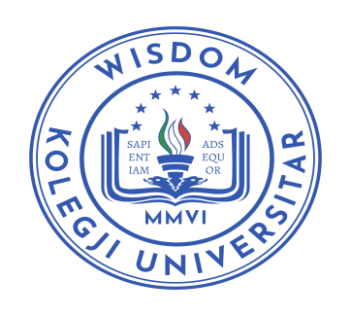
REPUBLIKA E SHQIPËRISË
KOLEGJI UNIVERSITAR “WISDOM”
fakulteti i drejtësisë
Autostrada Tiranë-Durrës, Km 7 Kashar Mëzez, Tiranë; www.wisdom.edu.al; cel: +355 676022736

Tiranë më, ____. 05. 2022
Datat e Provimeve Sezoni i verës Fakulteti i Drejtësisë
Master i Shkencave “E Drejtë Penale” Viti Akademik 2021-2022
Njoftim
Njoftojmë studentët se provimet do të zhvillohen në datat si më poshtë, vijon:
VITI i II-të
Nr. | Lënda | Data | Ora | Komisioni | Salla
 | E Drejta Europiane  Mod. 2  E Drejte Penale Eropiane | 17. 06. 2022 | 16.00 | Dr. E. Xhuvani/Msc. E. Domi | Salla 3/7
Shënime:
Studentët që nuk kanë shlyer detyrimin financiar, nuk lejohen të hyjnë në provime.

Sekretaria Përgjegjës i Dep. të së Drejtës Publike
Dr. Gerta GJETA

